МІНІСТЕРСТВО ОСВІТИ І НАУКИ УКРАЇНИ
НАЦІОНАЛЬНИЙ УНІВЕРСИТЕТ ХАРЧОВИХ ТЕХНОЛОГІЙ
ВІДОКРЕМЛЕНИЙ СТРУКТУРНИЙ ПІДРОЗДІЛ
«КАМ’ЯНЕЦЬ-ПОДІЛЬСЬКИЙ ФАХОВИЙ КОЛЕДЖ
ХАРЧОВОЇ ПРОМИСЛОВОСТІ
НАЦІОНАЛЬНОГО УНІВЕРСИТЕТУ ХАРЧОВИХ ТЕХНОЛОГІЙ»

ЗВІТ
про виконання лабораторної роботи № 9
«Вставлення додатків з зовнішніх джерел»

Виконавець:
Рябий Олексій Віталійович
група 941
Перевірено:
викладач ______________________
«____» ______________ 2026 р.

Кам’янець-Подільський — 2026
ЛАБОРАТОРНЕ ЗАНЯТТЯ 9
ВСТАВЛЕННЯ ДОДАТКІВ З ЗОВНІШНІХ ДЖЕРЕЛ
Мета: набути практичних навичок встановлення на сайті додатків з зовнішніх джерел.
Тема сайту: «Нічна хвиля» — сайт вигаданого фестивалю синтвейв-музики. Сайт стилізовано під старий телевізор: сторінки — це «канали» (перемикаються клавішами 1–5), на екрані — CRT-розгортка й синтвейв-траса на WebGL, що пульсує в ритм треку. На сторінці «Медіа» зібрано всі зовнішні додатки: карти Google, відео YouTube, аудіо, кнопки соцмереж та інформери.
Адреса сайту: https://tnedyts.github.io/web/lab9/
Код сайту в репозиторії: https://github.com/tnedyts/web/tree/main/lab9
Хід роботи
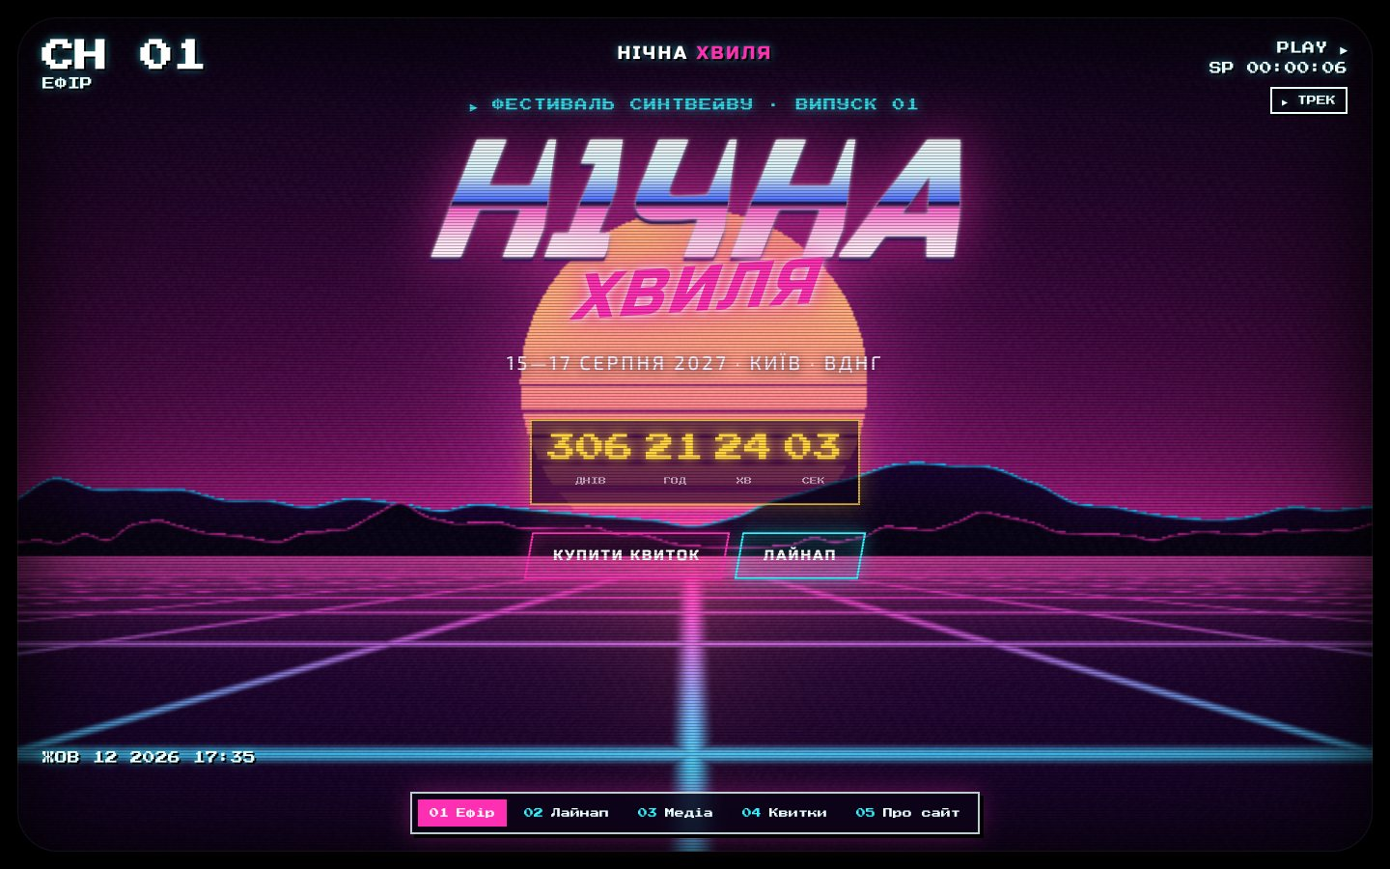
Рис. 1. Головна сторінка «Нічна хвиля» (канал 01)
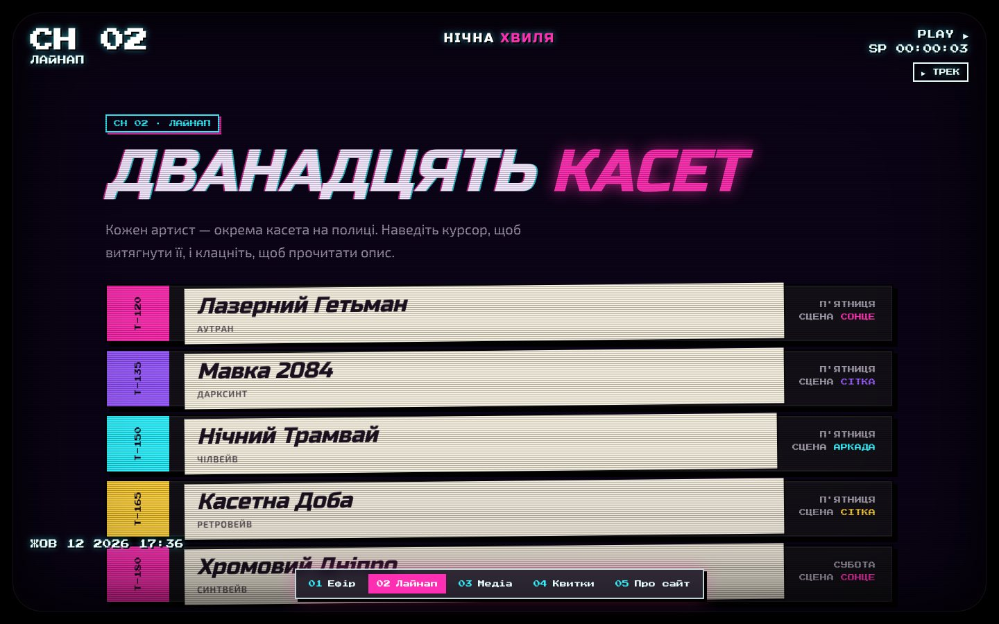
Рис. 2. Канал 02 — лайнап фестивалю
1. Картографічний сервіс Google Maps
Карта показує місце проведення фестивалю — ВДНГ у Києві. Карти вставлено вбудованими фреймами <iframe> з параметрами Google Maps, тому ключ API не потрібен. Порядок роботи:
- на maps.google.com знайти потрібне місце й вибрати «Поділитися → Вбудувати карту» — сервіс видає готовий код <iframe>;
- мітку задає параметр q= (адреса або назва місця), масштаб — z=16, мову інтерфейсу — hl=uk;
- супутниковий фон увімкнено параметром t=k (схема — t=m, рельєф — t=p);
- маршрут прокладено параметрами saddr (звідки — станція метро «Виставковий центр») і daddr (куди — ВДНГ), режим «пішки» — dirflg=w;
- панораму вулиць Street View вставлено з параметрами layer=c, координатами точки зйомки cbll і напрямком погляду cbp.
Лістинг 1. HTML-код карт, вставлений на сайт (media.html)
<iframe src="https://maps.google.com/maps?q=%D0%92%D0%94%D0%9D%D0%93%2C%20%D0%9A%D0%B8%D1%97%D0%B2&hl=uk&z=16&output=embed" title="Карта: мітка на ВДНГ" loading="lazy" referrerpolicy="no-referrer-when-downgrade"></iframe>
<iframe src="https://maps.google.com/maps?q=%D0%92%D0%94%D0%9D%D0%93%2C%20%D0%9A%D0%B8%D1%97%D0%B2&hl=uk&z=17&t=k&output=embed" title="Карта: супутниковий знімок ВДНГ" loading="lazy" referrerpolicy="no-referrer-when-downgrade"></iframe>
<iframe src="https://maps.google.com/maps?saddr=%D0%92%D0%B8%D1%81%D1%82%D0%B0%D0%B2%D0%BA%D0%BE%D0%B2%D0%B8%D0%B9%20%D1%86%D0%B5%D0%BD%D1%82%D1%80%2C%20%D0%BC%D0%B5%D1%82%D1%80%D0%BE%2C%20%D0%9A%D0%B8%D1%97%D0%B2&daddr=%D0%92%D0%94%D0%9D%D0%93%2C%20%D0%9A%D0%B8%D1%97%D0%B2&dirflg=w&hl=uk&output=embed" title="Пішохідний маршрут від метро «Виставковий центр» до ВДНГ" loading="lazy" referrerpolicy="no-referrer-when-downgrade"></iframe>
<iframe src="https://maps.google.com/maps?layer=c&cbll=50.3826,30.4776&cbp=12,170,0,0,0&hl=uk&output=svembed" title="Панорама вулиці біля ВДНГ" loading="lazy" allowfullscreen referrerpolicy="no-referrer-when-downgrade"></iframe>
Місце для скріншотів: карта з міткою, супутниковий знімок, маршрут і панорама Street View на сторінці «Медіа» (вміст карт завантажується з інтернету, тому знімки екрана треба зробити на опублікованому сайті).
2. Редагування та вставлення відео YouTube
Відео відредаговано у вбудованому редакторі YouTube Studio:
- відкрити studio.youtube.com → «Контент» → вибрати відео → «Редактор»;
- «Обрізати й вирізати»: перетягнути межі на шкалі часу, щоб залишити потрібний фрагмент, і вирізати зайві частини посередині;
- «Аудіо»: вибрати фонову музику з фонотеки YouTube і налаштувати гучність щодо оригінального звуку;
- зберегти зміни (обробка займає кілька хвилин);
- «Субтитри» → «Додати мову» (українська) → «Додати» → ввести текст і час появи кожного рядка або завантажити файл .srt → «Опублікувати»;
- у меню «Поділитися → Вбудувати» скопіювати код <iframe>.
Місце для скріншотів редактора YouTube Studio: обрізання, додавання аудіо, субтитри.
Під час вставлення відео на сайт використано параметри вбудованого плеєра: start=30&end=150 — показ фрагмента з 0:30 до 2:30, cc_load_policy=1 і cc_lang_pref=uk — увімкнені українські субтитри, rel=0 — пропозиції лише з того самого каналу. Домен youtube-nocookie.com вмикає режим розширеної конфіденційності — YouTube не зберігає файли cookie, доки відео не запущено.
Лістинг 2. HTML-код відео, вставлений на сайт (media.html)
<iframe src="https://www.youtube-nocookie.com/embed/4NRXx6U8ABQ?start=30&end=150&cc_load_policy=1&cc_lang_pref=uk&hl=uk&rel=0&modestbranding=1" title="Відео YouTube у стилі синтвейв" loading="lazy" allow="accelerometer; autoplay; clipboard-write; encrypted-media; gyroscope; picture-in-picture" allowfullscreen></iframe>
Місце для скріншота: відео YouTube на сторінці «Медіа». Після монтажу власного відео в YouTube Studio замініть у коді ID ролика 4NRXx6U8ABQ на ID свого відео.
3. Аудіо на сайті
Офіційний трек фестивалю «Нічна хвиля» (100 уд./хв, ля мінор) синтезовано програмно й збережено у двох форматах: OGG Vorbis і MP3. Трек вставлено тегом HTML5 <audio> з двома джерелами <source> — браузер вибирає перший формат, який підтримує. Атрибут controls показує стандартну панель, preload="metadata" завантажує лише тривалість, а не весь файл. Для старих браузерів у тезі є посилання на завантаження.
Поверх тегу <audio> зроблено касетну деку: кнопки «назад», «відтворити», «пауза», «стоп» і «вперед» керують відтворенням через JavaScript (методи play(), pause(), властивість currentTime), котушки касети обертаються, а індикатор рівня малюється на canvas. Після переходу на інший канал відтворення продовжується з того самого місця.
Лістинг 3. HTML-код аудіо, вставлений на сайт (media.html)
<audio id="track" controls preload="metadata">
<source src="media/nichna-khvylia.ogg" type="audio/ogg">
<source src="media/nichna-khvylia.mp3" type="audio/mpeg">
Ваш браузер не підтримує тег &lt;audio&gt;. <a href="media/nichna-khvylia.mp3">Завантажити трек</a>.
</audio>
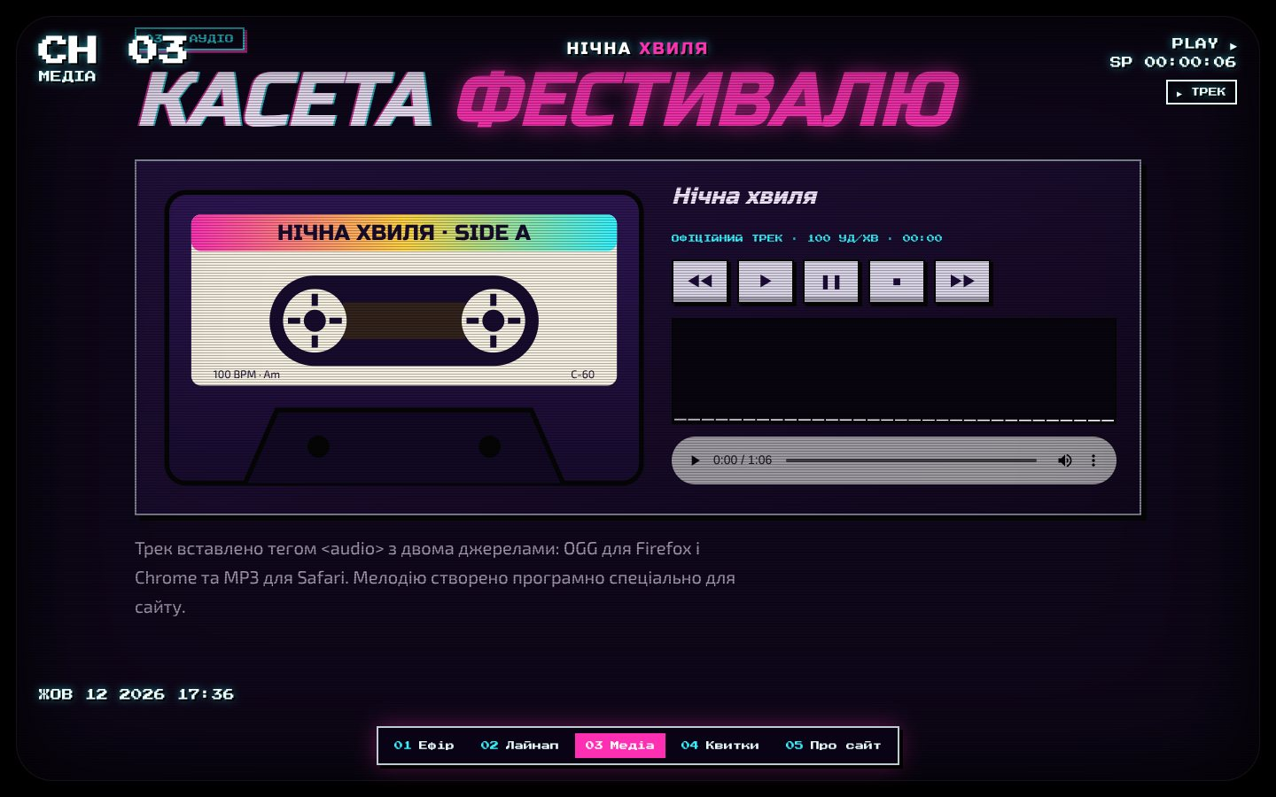
Рис. 3. Касетна дека: тег audio з кнопками керування
4. Кнопки соціальних мереж та інформери
Кнопки «Поділитися» для Facebook, X, Telegram, LinkedIn і Pinterest — звичайні посилання на сервіси поширення з адресою сайту в параметрі url; вони відкриваються в новій вкладці (target="_blank"). Такі кнопки не завантажують сторонні скрипти й не стежать за відвідувачами.
Лістинг 4. Кнопки соцмереж (media.html, SVG-іконки пропущено)
<div class="socials">
<a class="soc" href="https://www.facebook.com/sharer/sharer.php?u=https%3A//tnedyts.github.io/web/lab9/"
target="_blank" rel="noopener" title="Поділитися: Facebook">Facebook</a>
<a class="soc" href="https://t.me/share/url?url=https%3A//tnedyts.github.io/web/lab9/&text=…"
target="_blank" rel="noopener" title="Поділитися: Telegram">Telegram</a>
<a class="soc" href="https://www.linkedin.com/sharing/share-offsite/?url=https%3A//tnedyts.github.io/web/lab9/"
target="_blank" rel="noopener" title="Поділитися: LinkedIn">LinkedIn</a>
…
</div>
Інформери показують актуальні дані з відкритих API. Погоду для місця проведення фестивалю отримано з Open-Meteo, офіційний курс валют — з API Національного банку України; обидва сервіси повертають JSON, який скрипт js/media.js виводить на сторінку. Третій інформер — класична картинка wttr.in, що оновлюється на сервері, з посиланням на прогноз.
Лістинг 5. Запити до API інформерів (js/media.js) та інформер-картинка (media.html)
fetch('https://api.open-meteo.com/v1/forecast?latitude=50.38&longitude=30.48&current=temperature_2m,weather_code,wind_speed_10m,relative_humidity_2m&timezone=Europe%2FKyiv')
fetch('https://bank.gov.ua/NBUStatService/v1/statdirectory/exchange?json')
<div class="inf"><h3>ІНФОРМЕР WTTR.IN</h3><a href="https://wttr.in/Kyiv?lang=uk" target="_blank" rel="noopener"><img src="https://wttr.in/Kyiv_0pq_lang=uk.png" alt="Погода в Києві — інформер wttr.in" loading="lazy"></a><small>Класичний інформер-картинка, що оновлюється на сервері.</small></div>
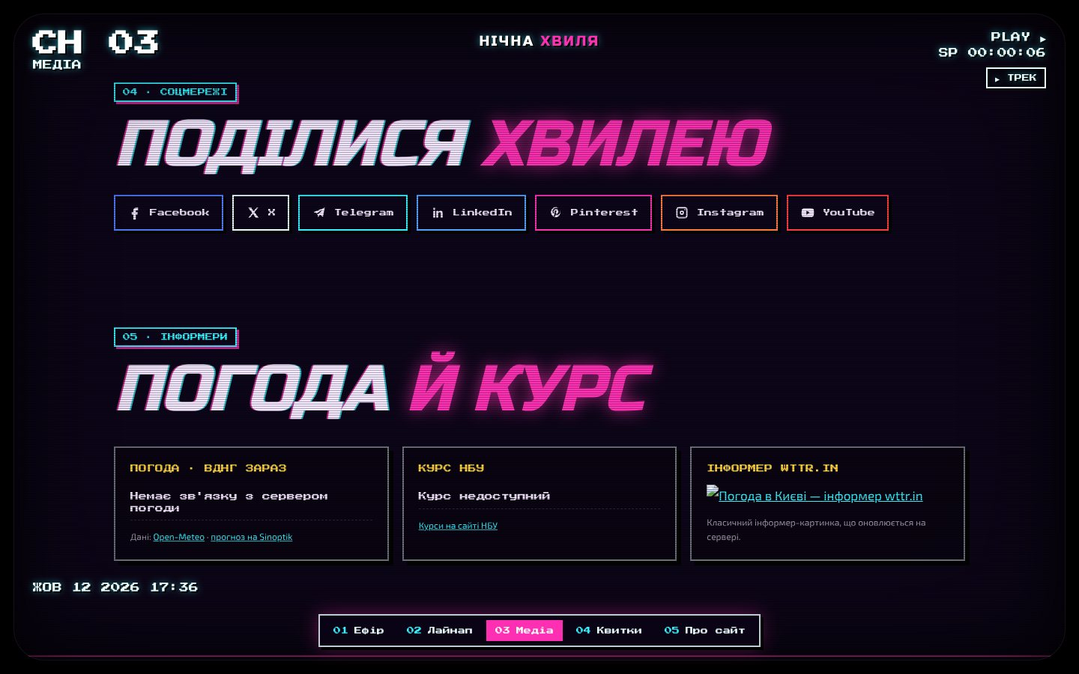
Рис. 4. Кнопки соціальних мереж та інформери
Дані інформерів, карти й відео завантажуються з інтернету. Знімок вище зроблено без доступу до мережі; на опублікованому сайті в інформерах буде актуальна погода й курс валют.
5. Інші сторінки та тестування
Канал 04 — квитки з голографічним ефектом, що реагує на курсор; канал 05 — «Про сайт» у вигляді фінальних титрів. Сайт перевірено в браузері Chromium на екрані комп’ютера та в режимі емуляції телефона: сторінки перебудовуються в одну колонку, а відео й карти зберігають пропорції.
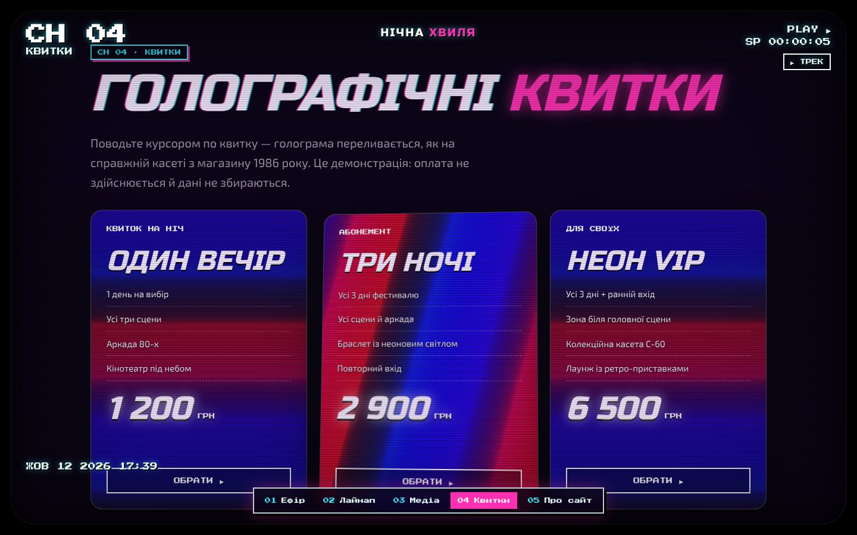
Рис. 5. Канал 04 — квитки з голографічним ефектом
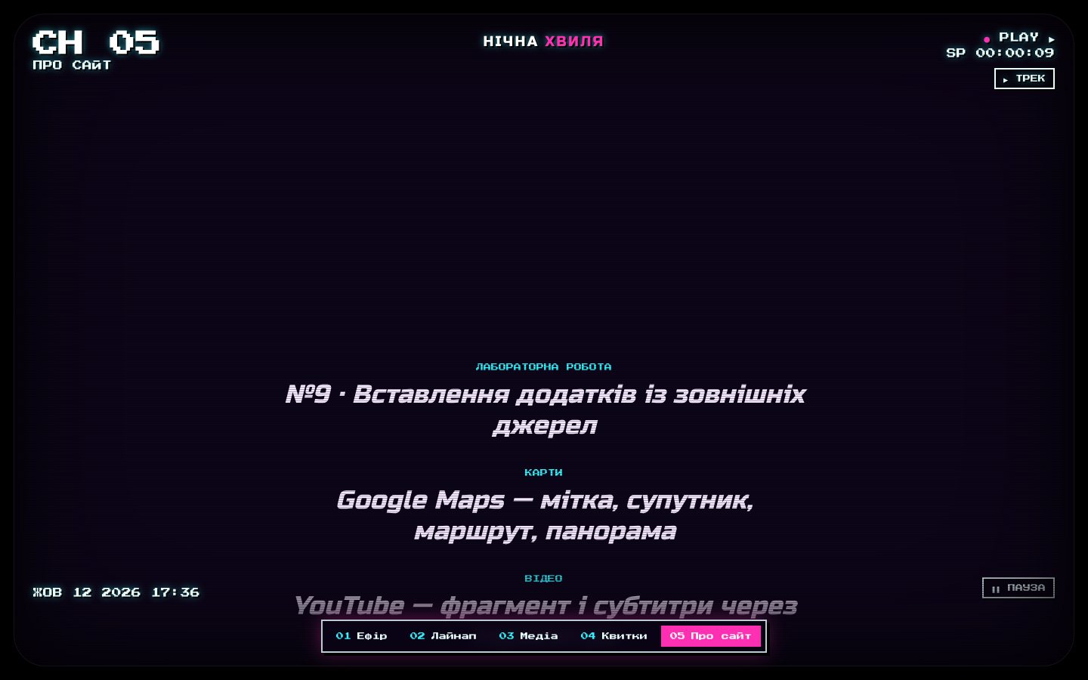
Рис. 6. Канал 05 — «Про сайт» у вигляді фінальних титрів
Висновки
Під час роботи на сайт «Нічна хвиля» вставлено додатки із зовнішніх джерел: чотири карти Google Maps (мітка, супутник, маршрут, панорама), відео YouTube з параметрами відтворення й субтитрами, аудіо HTML5 у двох форматах, кнопки соціальних мереж та інформери погоди й курсу валют.
Вбудовування через <iframe> — найзручніший спосіб: сервіс сам видає готовий код, а налаштування задаються параметрами адреси без ключа API. Повний JavaScript API (Google Maps JavaScript API, YouTube IFrame API) дає більше можливостей — власні мітки, обробку подій, керування плеєром, — але потребує реєстрації ключа й програмування. Відкриті API з відповіддю у форматі JSON (Open-Meteo, НБУ) прості в підключенні й дозволяють оформити дані в стилі сайту. Теги HTML5 <audio> і <video> вбудовують медіа без сторонніх плагінів.
Відповіді на контрольні питання
1. Для чого розробляються АРІ додатків, яку функціональність вони надають?
API (інтерфейс програмування додатків) — набір правил, за якими одна програма звертається до іншої. API розробляють, щоб інші сайти й програми могли використовувати дані та функції сервісу, не знаючи, як він влаштований усередині: показувати карти, відтворювати відео, отримувати погоду чи курс валют, авторизуватися через соцмережу, приймати платежі. Так розробник не пише складну функціональність з нуля, а сервіс отримує більше користувачів.
2. Яким чином можна використати сторонній сервіс з доступним АРІ на власному сайті?
- вставити готовий код вбудовування <iframe>, який видає сервіс (карти, відео);
- підключити JavaScript-бібліотеку сервісу тегом <script> і викликати її функції (Google Maps JavaScript API, YouTube IFrame API), зазвичай з ключем API;
- надсилати HTTP-запити (GET, POST) до API з JavaScript через fetch() і виводити отриману відповідь JSON або XML на сторінку (Open-Meteo, НБУ);
- використати готовий віджет або кнопку сервісу (соцмережі, інформери).
3. В чому переваги картографічних сервісів? Яким чином можна вставити онлайн карту на сайт?
Картографічні сервіси дають актуальні карти всього світу, супутникові знімки, панорами вулиць, пошук об’єктів, прокладання маршрутів для пішоходів, авто й громадського транспорту, відгуки про заклади. Власнику сайту не треба малювати й оновлювати карту самому. Вставити карту можна кодом <iframe> з меню «Поділитися → Вбудувати карту» або через JavaScript API з ключем, якщо потрібні власні мітки, стилі та обробка подій.
4. В чому проявляються відмінності різних картографічних сервісів?
Сервіси відрізняються покриттям і детальністю карт у різних країнах, якістю супутникових знімків, наявністю панорам вулиць, даними про громадський транспорт і затори, умовами ліцензії й тарифами на API, способом вставлення (iframe, JavaScript API, статичні зображення), можливістю стилізувати карту. Наприклад, Google Maps має найповніші панорами й дані про заклади, OpenStreetMap — відкриті дані, які можна використовувати безкоштовно з бібліотекою Leaflet.
5. Які обмеження у використанні накладено картографічним сервісом GoogleMaps?
- для JavaScript API, статичних карт і геокодування потрібен ключ API та прив’язаний платіжний обліковий запис; безкоштовний лише щомісячний ліміт запитів;
- кількість запитів обмежена квотами;
- не можна прибирати логотип Google і відомості про авторські права, зберігати й поширювати знімки карт поза сервісом;
- карта працює лише з інтернетом;
- дизайн вбудованої через iframe карти змінити майже неможливо.
6. Назвіть вагомі відмінності відеохостингів Youtube та Vimeo. Яким чином можна вставити відео з сервісу на користувацький сайт?
YouTube — безкоштовний, з найбільшою аудиторією, рекламою й вбудованим редактором, але плеєр мало налаштовується. Vimeo орієнтований на авторів і бізнес: без реклами, з вищою якістю стиснення, гнучким налаштуванням плеєра, захистом паролем і обмеженням домену, але безкоштовний тариф має обмеження обсягу завантаження, а розширені функції платні.
Щоб вставити відео, у меню «Поділитися → Вбудувати» копіюють код <iframe src="https://www.youtube.com/embed/ID"> (для Vimeo — https://player.vimeo.com/video/ID) і додають параметри: start, end, autoplay, mute, loop, controls, cc_load_policy тощо.
7. На які особливості відтворення аудіо файлів на сайті слід зважати: спосіб вставляння, формати файлів, режими відтворення?
- спосіб вставляння: тег HTML5 <audio> (рекомендований), JavaScript-бібліотеки (audio.js, Howler.js), вбудовані плеєри сервісів (SoundCloud);
- формати: MP3 підтримують усі браузери, OGG і WebM — відкриті формати, AAC/M4A — Safari; надійніше давати кілька джерел <source>;
- режими: controls — показ панелі, autoplay — автозапуск (браузери блокують автозапуск зі звуком), loop — повтор, muted — без звуку, preload — що завантажувати заздалегідь;
- розмір файлу і швидкість завантаження, авторські права на музику.
8. Які особливі елементи присутні в мові HTML5, для додавання аудіо та відео. Чи цей підхід є зручним?
HTML5 має теги <audio> і <video> з вкладеними <source> (кілька форматів) і <track> (субтитри у форматі WebVTT). Їхні атрибути: controls, autoplay, loop, muted, preload, poster (обкладинка відео), width/height. З JavaScript доступні методи play(), pause(), властивості currentTime, volume, події timeupdate, ended.
Підхід зручний: не потрібні плагіни на кшталт Flash, медіа працює на телефонах, а вигляд плеєра можна повністю змінити — як касетна дека на цьому сайті.
9. Особливості додавання віджетів соціальних мереж на користувацький сайт. Які переваги надає їх наявність?
Віджети додають або простими посиланнями «Поділитися» на адреси сервісів (як на цьому сайті), або офіційними скриптами соцмереж (кнопки «Подобається», стрічки, коментарі). Скрипти соцмереж уповільнюють завантаження й відстежують відвідувачів, тому посилання без скриптів — легший і безпечніший варіант. Переваги: відвідувачі поширюють сайт серед друзів, зростає відвідуваність і впізнаваність, з’являється зв’язок зі сторінками проєкту в соцмережах.
10. Які послуги надають інформери, як їх можна підключити?
Інформери — невеликі блоки з актуальною інформацією: погода (Sinoptik, Gismeteo, wttr.in), курси валют (НБУ, банки), час, новини, ціни на пальне. Їх підключають готовим кодом із сайту сервісу (картинка <img>, <iframe> або скрипт) або власним скриптом, який отримує дані з відкритого API (Open-Meteo, API НБУ) і виводить їх у стилі сайту.

